Технологічний процес «Зняття та встановлення коробки передач»
Місце проведення: майстерня автомобільної справи №1
Номер і назва операції | Пристрої,  інструменти та засоби для виконання роботи | Технічні умови і вказівки
Зняття
1. Заблокуйте задні колеса автомобіля. Зведіть гальмо стоянки, потім піддомкратьте передок автомобіля і встановіть його на підпірки. Зніміть обидва передні колеса. | Домкрат, ключ колісний, противідкатні упори, спецодяг, рукавички | Примітка. При збиранні будуть потрібні нові гайки кріпильних болтів, а також нові стопорні кільця внутрішніх шарнірів приводних валів.
2. У разі відповідної комплектації викрутіть кріпильні гвинти та зніміть захист картера. | Набір інструментів
3. Злийте трансмісійну олію. Замінивши ущільнювальну шайбу, вверніть на місце зливний болт і затягніть його з необхідним зусиллям. | Набір інструментів | 25 Hm
4. На моделях 1.3 л зніміть із коробки передач датчик Холла. На моделях з центральним упорскуванням палива зніміть також з корпусу дроселя кожух очищувача повітря.
5. Зніміть стартер на всіх моделях.
6. Відкрутіть накидну гайку з накатом і від'єднайте приводний трос від приводу спідометра в задній частині РКПП. | Набір інструментів
7. Відпустіть регулювальну гайку троса приводу зчеплення максимально ослабивши останній. Від'єднайте трос від важеля вимкнення зчеплення та вивільніть його з опорного кронштейна. Відведіть трос убік від коробки. Від'єднайте пружину та зніміть її з верхнього кінця поворотної осі вилки вимкнення зчеплення. | Набір інструментів
8. Зніміть хомут, встановлений з трансмісійної сторони штока вибору передач, щоб забезпечити доступ до кріпильного циліндричного штифта. |  | Примітка. Стандартний хомут заводської комплектації при складанні правильніше замінити більш практичним гвинтовим або черв'ячним. Скориставшись виколоткою та молотком, вибийте штифт і від'єднайте шток від осі вилок перемикання коробки передач. Викиньте старий штифт - під час збирання він підлягає заміні в обов'язковому порядку.
9. Викрутіть болт кріплення штанги механізму перемикання до коробки. Від'єднайте штангу та зніміть шайби. | Набір інструментів
10. Від'єднайте електропроводку від датчика-вимикача вогнів заднього ходу (один або два роз'єми). |  | 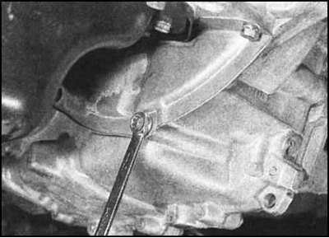
11. Відкрутіть кріпильні болти та зніміть пластину нижньої кришки маховика з основи купола зчеплення. |  | 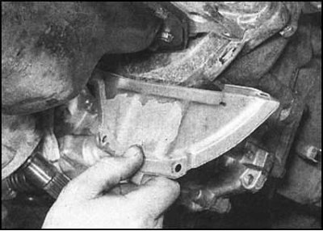
12. Вивільніть з диференціала внутрішній кінець лівого приводного валу. Не відкручуючи гайку кріплення валу на маточині, підв'яжіть його дротом до елементів підвіски.
13. Вивільнивши вал, введіть відрізок металевого прутка або труби діаметром близько 26 мм у гніздо під посадку валу і проштовхніть його крізь отвір бічної шестірні диференціала, залишивши кінець виступаючим з картера. За необхідності закріпіть стрижень зовні на картері коробки скотчем. |  | Увага! Якщо не подбати про фіксацію однієї з бічних шестерень у разі одночасного демонтажу обох приводних валів, обидві шестірні можуть впасти всередину коробки диференціала і для їх вилучення доведеться робити РКПП і доставляти її в майстерню автосервісу.
14. Надійно зафіксувавши ліву бічну шестерню диференціала, від'єднайте від коробки правий приводний вал. Підв'яжіть вал дротом до елементів підвіски.
15. Підімкніть двигун домкратом (для розподілу навантаження між головкою домкрата та піддоном картера прокладіть дерев'яний брусок). Альтернативно силовий агрегат може бути вивішений зверху за допомогою лебідки або балки (попередньо на двигун доведеться встановити підйомні рими). Піддомкратьте також коробку передач (не забудьте про брусок). | Домкрат | 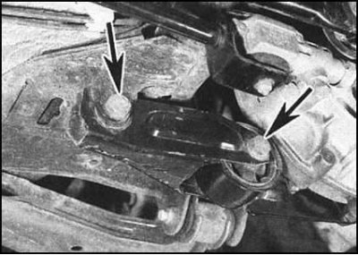
16. Відпустіть гайки та болти кріплення щоки задньої опори силового агрегату до картера РКПП та кузова автомобіля. Зніміть щоку опори. Гайки підлягають заміні обов'язково.
17. Відкрутіть гайку переднього болта кріпильної пластини лівої опори, потім виверніть обидва болти та зніміть пластину. Гайка підлягає заміні обов'язково. |  | 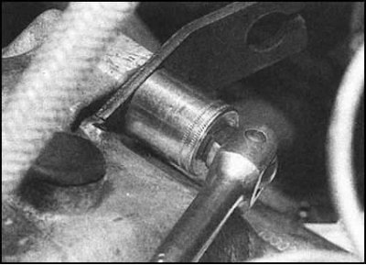
18. Прийміть домкратом коробку передач, потім відкрутіть гайки і болти кріплення картера РКПП, що залишилися, до двигуна. Постарайтеся запам'ятати установче положення кожного з елементів кріплення, а також скоб і кронштейнів, що ними попутно фіксуються. Востаннє переконайтеся, що ніщо не залишилося приєднаним до коробки та не заважає її зняттю. | Домкрат, набір інструментів
19. Злегка опустіть коробку передач і починайте відводити її вліво, знімаючи з напрямних штифтів . Відокремивши коробку від двигуна, опустіть домкрат і вийміть складання з-під автомобіля. Зніміть вільно посаджені напрямні штифти та складіть їх у безпечне місце.
Установка
1. Злегка змастіть контактні поверхні вичавного підшипника, вилки вимикання зчеплення та напрямної муфти підшипника високотемпературним мастилом типу Kluber Microlube GL202, GL261 або GL262, або Mobil lithium 932 або 933. Надлишок мастила зніміть. Перевірте функціонування механізму вимикання зчеплення. Злегка змастіть також шліци цапфи первинного валу. | Високотемпературне мастило типу Kluber Microlube GL202, GL261 або GL262, або Mobil lithium 932 або 933
2. Простежте за правильністю посадки у своїх гніздах напрямних штифтів. Підніміть коробку передач у штатне положення та притисніть її до двигуна. Вверніть кріпильні болти/гайки, - не забувайте про встановлення монтажних скоб і кронштейнів, що фіксуються тим же кріпленням. Злегка затягніть кріплення. | Набір інструментів
3. Підніміть складання РКПП, домагаючись поєднання компонентів лівої опори.
4. Встановіть пластину лівої опори, вкрутіть болти кріплення і затягніть їх з необхідним зусиллям. Наверніть нову гайку кріплення на передній болт і затягніть її також з необхідним зусиллям. | Набір інструментів
5. Встановіть на місце щоку задньої опори силового агрегату, вставте болти та наверніть нові гайки. Вийміть домкрати з-під коробки та двигуна. Покачайте складання силового агрегату, щоб остаточно його усадити, потім затягніть гайки болтів задньої опори з необхідним зусиллям. | Набір інструментів
6. Подальше складання проводиться у порядку, зворотному порядку демонтажу. Зверніть увагу на такі моменти:  a) Вісь кріплення затягуйте з необхідним зусиллям;  b) Не забудьте замінити сальники приводних валів. Першим встановлюйте правий вал, потім – лівий;  c) Використовуйте новий циліндричний штифт для фіксації штока вибору передач до осі вилок перемикання. Фіксацію штифта слід проводити хомутом гвинтового або черв'ячного типу;  d) Перед встановленням болта кріплення штанги механізму перемикання до коробки передач ретельно очистіть його різьблення, потім змастіть свіжим фіксуючим герметиком типу Loctite 270 або Three bond 1305. Тим самим герметиком змащуйте всі інші болти;  e) Підключивши трос приводу зчеплення, здійсніть його регулювання;  f) На закінчення залийте в коробку передач необхідну кількість трансмісійної олії необхідного сорту та перевірте її рівень. | Фіксуючий герметик типу Loctite 270 або Three bond 1305

